MINISTERUL EDUCAŢIEI al REPUBLICII MOLDOVA
UNIVERSITATEA TEHNICĂ a MOLDOVEI
FACULTATEA CALCULATOARE, INFORMATICǍ şi MICROELECTRONICǍ
Departamentul Microelectronică și Inginerie Biomedială

Raport
la Programarea Calculatoarelor
Tema: Prelucrarea tablourilor bidimensionale în limbajul C

Efectuat de st. gr., Sfeclă Adrian, IBM-251
Verificat, asistentă universitară: Rotari Augustina

Introducere
În contextul dezvoltării continue a tehnologiilor informatice, capacitatea de a lucra eficient cu structuri de date complexe reprezintă o competență esențială pentru orice programator. Tablourile bidimensionale ocupă un loc central în programarea procedurală, fiind utilizate pe scară largă pentru reprezentarea și procesarea datelor organizate sub formă de matrici, tabele, imagini sau hărți numerice. Limbajul C, prin structura sa clară și apropierea de nivelul hardware, oferă un cadru ideal pentru înțelegerea profundă a modului în care datele sunt stocate și manipulate în memorie.
Tema „Prelucrarea tablourilor bidimensionale în limbajul C” este actuală deoarece permite dezvoltarea unei gândiri algoritmice riguroase și a abilităților de optimizare a codului, aspecte esențiale în programarea de sistem, în aplicațiile științifice și în dezvoltarea software de performanță. În plus, studiul acestei teme oferă o bază solidă pentru abordarea ulterioară a structurilor de date mai complexe (liste, arbori, grafice), contribuind astfel la formarea unei viziuni complete asupra modului de gestionare eficientă a informației într-un program.
Lucrarea își propune să aprofundeze cunoștințele teoretice și practice referitoare la utilizarea tablourilor bidimensionale în limbajul C, prin implementarea unor algoritmi de citire, afișare, modificare, căutare și sortare a datelor, precum și prin analizarea și optimizarea soluțiilor pentru obținerea unor programe clare, eficiente și ușor de întreținut.

Scopul lucrării: Aprofundarea cunoștințelor privind structurile de date de tip tablou bidimensional și dezvoltarea abilităților practice de programare în limbajul C prin implementarea algoritmilor de prelucrare a acestora. Lucrarea urmărește înțelegerea modului de declarare, inițializare și accesare a elementelor tablourilor bidimensionale, precum și aplicarea operațiilor fundamentale de citire, afișare, modificare, căutare și sortare a datelor stocate. De asemenea, scopul include dobândirea deprinderilor de analiză și optimizare a algoritmilor, utilizarea corectă a indicatorilor și a adresării în memorie, pentru a asigura eficiența și claritatea programelor dezvoltate.

Sarcina: Pentru tabloul bidimensional dat din n linii şi m coloane:
Varianta 17. Să se ordoneze coloanele tabloului în ordinea ascendentă a numărului de elemente negative în fiecare coloană.
Programul va fi efectuat de două ori, o dată de sine stătător, și o dată prin intermediul inteligenței artificiale, pentru a face o analiză comparativă între acestea.
Textul programului efectuat de sine stătător:
#define _CRT_SECURE_NO_WARNINGS
#include <stdio.h>

int main()
{
int n, m;
printf("Dati numarul de linii a tabloului bidimensional: ");
scanf("%d", &n);
printf("Dati numarul de coloane a tabloului bidimensional: ");
scanf("%d", &m);

int A[100][100];
int C[100];

for (int i = 1; i <= n; i++) {
printf("Tastati linia %d: ", i);
for (int j = 1; j <= m; j++) {
scanf("%d", &A[i][j]);
}
}

for (int j = 1; j <= m; j++) {
C[j] = 0;
for (int i = 1; i <= n; i++) {
if (A[i][j] < 0) {
C[j]++;
}
}
}

for (int j = 1; j <= m - 1; j++) {
for (int k = 1; k <= m - j; k++) {
if (C[k] > C[k + 1]) {
int tmpC = C[k];
C[k] = C[k + 1];
C[k + 1] = tmpC;

for (int i = 1; i <=n; i++) {
int tmp = A[i][k];
A[i][k] = A[i][k + 1];
A[i][k + 1] = tmp;
}
}
}
}

printf("\nMatricea sortata dupa numarul de elemente negative pe coloana:\n");
for (int i = 1; i <=n; i++) {
for (int j = 1; j <=m; j++) {
if (A[i][j] <= 0) printf("%d ", A[i][j]);
else printf(" %d ", A[i][j]);
}
printf("\n");
}

return 0;
}

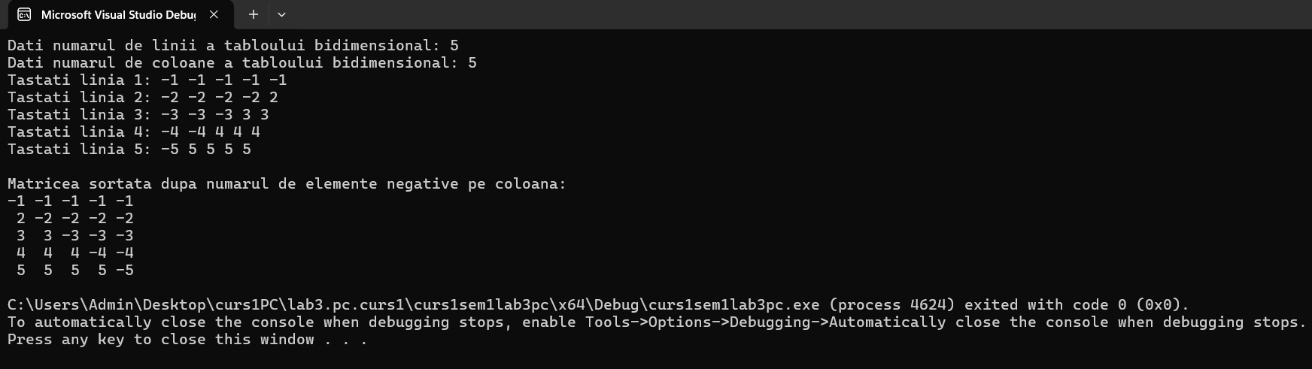
Figura 1. Rezultatele programului efectuat de sine stătător.

Textul programului efectuat de inteligența artificială:
#define _CRT_SECURE_NO_WARNINGS
#include <stdio.h>

int main() {
int n, m;
printf("Introduceti numarul de linii n: ");
scanf("%d", &n);
printf("Introduceti numarul de coloane m: ");
scanf("%d", &m);

int a[100][100]; // presupunem n,m <= 100
printf("Introduceti elementele matricei:\n");
for (int i = 0; i < n; i++) {
for (int j = 0; j < m; j++) {
scanf("%d", &a[i][j]);
}
}

// 1. Numărăm elementele negative pe fiecare coloană
int neg[100];
for (int j = 0; j < m; j++) {
neg[j] = 0;
for (int i = 0; i < n; i++) {
if (a[i][j] < 0)
neg[j]++;
}
}

// 2. Sortăm coloanele după neg[j] (bubble sort)
for (int x = 0; x < m - 1; x++) {
for (int y = x + 1; y < m; y++) {
if (neg[x] > neg[y]) {
// schimbăm neg[x] cu neg[y]
int temp = neg[x];
neg[x] = neg[y];
neg[y] = temp;

// schimbăm coloanele x și y în matrice
for (int i = 0; i < n; i++) {
int t = a[i][x];
a[i][x] = a[i][y];
a[i][y] = t;
}
}
}
}

// 3. Afișăm matricea rezultată
printf("\nMatricea dupa ordonarea coloanelor:\n");
for (int i = 0; i < n; i++) {
for (int j = 0; j < m; j++) {
printf("%5d", a[i][j]);
}
printf("\n");
}

return 0;
}
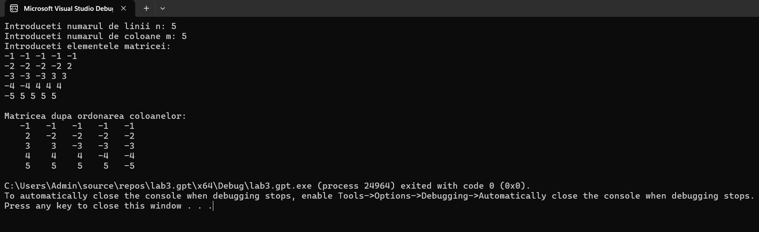
Figura 2. Rezultatele programului efectuat de inteligența artificială.

Concluzie
Am analizat cele două versiuni de programe care rezolvă aceeași problemă – ordonarea coloanelor unei matrice bidimensionale după numărul de elemente negative din fiecare coloană – și am observat mai multe diferențe importante.
În ceea ce privește claritatea codului, varianta generată de AI este mai ușor de citit și de urmărit. Ea folosește indexarea standard de la 0, ceea ce corespunde limbajului C, iar buclele și variabilele sunt mai clare și mai logic denumite. Programul meu, în schimb, folosește indexarea de la 1, ceea ce poate crea confuzie și riscul unor erori de acces în matrice.
Referitor la comentarii și explicații, varianta AI este mai bine documentată, fiecare pas fiind explicat clar (citirea, calculul elementelor negative, sortarea și afișarea). În versiunea mea, comentariile lipsesc, ceea ce îngreunează înțelegerea logicii pentru cineva care citește codul pentru prima dată.
La capitolul corectitudinea rezultatelor, ambele programe oferă același rezultat final pentru aceleași date de intrare, ordonând corect coloanele matricei.
Din punct de vedere al structurii codului, programul AI este mai logic organizat: mai întâi sunt citite datele, apoi se calculează vectorul cu numărul de elemente negative, se sortează coloanele și, la final, se afișează rezultatul. În versiunea mea, pașii sunt similari, dar ordinea buclelor și folosirea indicilor 1-based fac structura mai puțin clară.
În privința complexității și lungimii, programul AI este mai scurt, mai eficient și mai ușor de întreținut. Varianta mea este mai lungă.
La citirea datelor, programul meu citește matricea linie cu linie și afișează mesaje pentru fiecare linie, ceea ce poate fi util pentru utilizator, dar mai obositor. Programul AI citește mai simplu, fără mesaje suplimentare, ceea ce îl face mai rapid de utilizat.
În ceea ce privește afișarea rezultatelor, ambele programe afișează matricea finală, însă versiunea AI folosește formatarea cu %5d, care aliniează frumos valorile în coloane. Programul meu afișează mai puțin uniform.
Ca puncte tari, programul meu are o interfață mai prietenoasă la citirea datelor și respectă cerința problemei. Ca puncte slabe, este mai lung, mai greu de înțeles și nu respectă convențiile limbajului C. În schimb, programul AI este mai clar, mai compact și mai profesionist scris, dar mai puțin interactiv.
Concluzia personală este că, din această comparație, am învățat cât de importantă este claritatea și structura logică a codului, precum și folosirea convențiilor corecte ale limbajului. Din codul AI aș prelua indexarea de la 0, comentariile explicative și stilul ordonat al programului, pentru a-mi îmbunătăți propriul mod de a scrie programe în C.

